Исследование тепловых эффектов в германиевых нанонитях методом комбинационного рассеяния света
Шарафутдинова Альфия Масхутовна
Студентка
Московский государственный университет имени М.В. Ломоносова,
физический факультет, Москва, Россия
E-mail: alfick2001@gmail.com
В последнее время большое внимание направлено на изучение физических свойств наноструктур германия [1,2]. В сравнении с кремнием, германий обладает рядом преимуществ: большая подвижность носителей заряда, обещающая большую частоту работы устройств, хорошая совместимость с диэлектрическими материалами [2]. Существует перспектива использования нанонитей германия как основы для создания полевых транзисторов для интегральных схем, в качестве анодного материала в литий-ионных батареях вместо графита, а так же в газовых сенсорах и фотодетекторах [1,2].
К настоящему моменту разработано множество различных методов синтеза германиевых нанонитей: метод лазерной абляции, CVD-метод, шаблонный синтез и другие [2]. Наиболее распространенным способом получения нанонитей германия является метод химического осаждения из пара (CVD-метод) [3]. Для выращивания нанонитей германия этим методом необходимо поддержание высоких температур, что приводит к большим энергетическим затратам при синтезе. В нашей работе нанонити были выращены методом электрохимического осаждения из раствора. В качестве затравки на подложку из титановой фольги наносились наночастицы легкоплавкого металла - индия. Жидкий индий служит электродом, в котором происходит восстановление германия из раствора. Восстановленный германий осаждается на подложке, формируя таким образом нанонити.
Преимуществом описанного метода является то, что синтез нитей происходит при относительно низких температурах, однако это может привести к формированию неустойчивой по отношению к нагреванию или воздействию электромагнитного излучения структуры. Мы можем наблюдать необратимые изменения в кристаллической структуре нитей при воздействии лазерного излучения относительно небольшой интенсивности.
Для исследования морфологии и кристалличности нитей применялась электронная микроскопия и спектроскопия комбинационного рассеяния света (КРС). Метод КРС позволяет получить информацию о кристаллической структуре нитей. Вместе с этим лазерное излучение, используемое в КРС-спектроскопии, может оказывать локальный нагрев материала. В данной работе методом КРС изучались возникающие таким образом тепловые эффекты в выращенных нитях.
На рисунке приведен спектр КРС нанонитей германия, полученных на титановой подложке. Из приведенного спектра видно, что увеличение интенсивности возбуждения в 3 раза приводит к изменению структуры нитей, которые исходно, как видно из спектра, были аморфными.
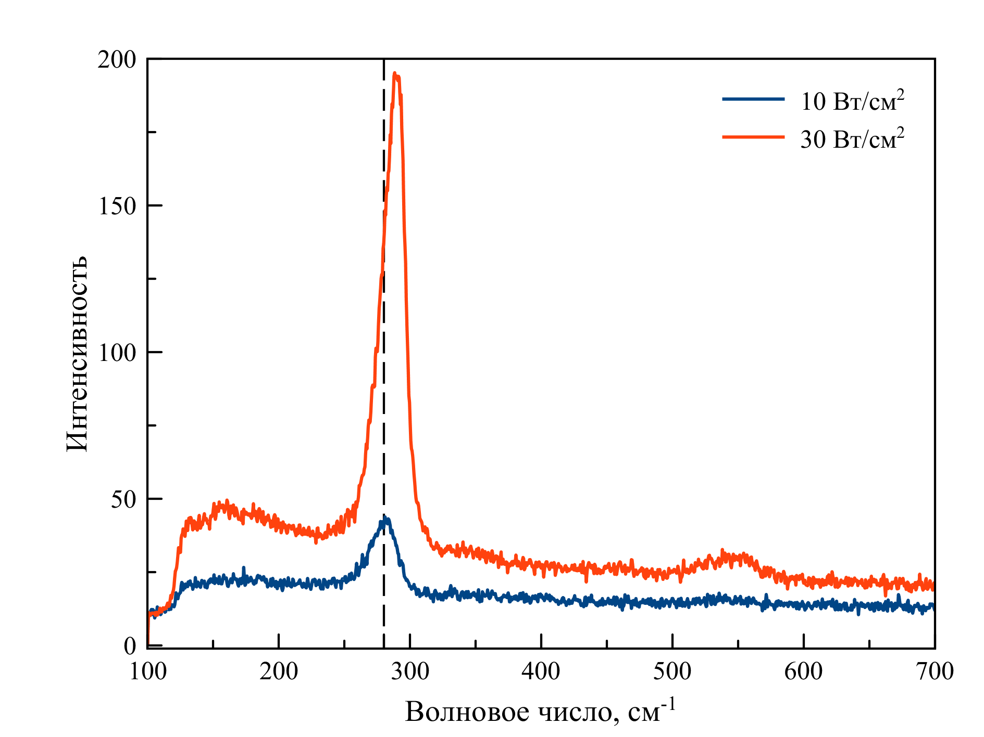

Литература
- Seifner M.S., Perti P., Bernardi J., Biswas S., Holmes J.D., Barth S. Lead-supported germanium nanowire growth // Materials Letters. 2016, v.173, p. 248-251.
- Li Z.P., Zheng Y.C. A Review on Germanium Nanowires // Recent Patents on Nanotechnology. 2012, v.6(1), p. 44-59.
- Mahenderkar N.K., Liu Y.-C., Koza J.A., Switzer J.A. Electrodeposited Germanium Nanowires // ACS nano. 2014.

